Под многодетной семьей понимается семья, состоящая из двух родителей, находящихся в зарегистрированном браке, либо одного из родителей, являющихся гражданами Российской Федерации, имеющих трех и более детей в возрасте до 18 лет, а также достигших 18 лет и обучающихся в образовательных организациях среднего общего, среднего профессионального или высшего образования по очной форме обучения в возрасте до 23 лет.
При определении состава многодетной семьи не учитываются дети: пасынки и падчерицы; находящиеся на полном государственном обеспечении; признанные в установленном законодательством порядке полностью дееспособными; отбывающие наказание в местах лишения свободы по приговору суда, вступившему в законную силу; вступившие в брак.

Многодетная семья имеет право на предоставление мер социальной защиты в форме мер социальной поддержки и социальных выплат в виде субсидий.
Многодетным семьям предоставляются следующие меры социальной поддержки:
1) ежемесячная денежная компенсация в размере 50 процентов от платы за коммунальные услуги в пределах регионального стандарта нормативной площади жилого помещения и нормативов потребления коммунальных услуг;
2) бесплатный проезд на школьных автобусах, а также компенсация стоимости проезда на городском транспорте (кроме такси) и в автобусах пригородных и внутрирайонных маршрутов для учащихся общеобразовательных школ к месту учебы и обратно в порядке, установленном правительством Белгородской области;
3) льготное питание для учащихся общеобразовательных организаций;
4) компенсация расходов на приобретение школьной формы учащимся первых классов общеобразовательных организаций;
5) бесплатное посещение один раз в месяц музеев, парков культуры и отдыха, а также выставок;
6) первоочередной прием детей в дошкольные образовательные организации.

Многодетным семьям предоставляются субсидии в размере 50 процентов оплаты услуг связи за предоставление в постоянное пользование абонентской линии и за предоставление местного телефонного соединения, но не более чем 50 процентов платы за указанные услуги при абонентской системе оплаты (при условии пользования указанными услугами).

В порядке, установленном Законом Белгородской области от 8 ноября 2011 года № 74 «О предоставлении земельных участков многодетным семьям», гражданам, имеющим трех и более детей, предоставляются земельные участки из состава земель населенных пунктов, находящиеся в государственной или муниципальной собственности, для индивидуального жилищного строительства, либо ведения личного подсобного хозяйства (приусадебные земельные участки).
В соответствии с законом, граждане, имеющие трех и более детей, имеют право однократно приобрести земельный участок, находящийся в государственной или муниципальной собственности, на территории Белгородской области.

При рождении третьего и последующего ребенка назначается и выплачивается ежемесячная денежная выплата до достижения ребенком возраста трех лет (далее ЕДВ).
Выплата осуществляется одному из родителей, с которым совместно проживает ребенок. При возникновении права на получение ежемесячной денежной выплаты у вышеуказанных категорий граждан не учитываются дети, в отношении которых данные лица были лишены родительских прав.
ЕДВ назначается семьям, имеющим на момент обращения постоянную регистрацию не менее трех лет на территории Белгородской области, со среднедушевым денежным доходом ниже сложившегося в Белгородской области.
ЕДВ назначается и выплачивается ежемесячно в размере прожиточного минимума на ребенка, установленного на территории Белгородской области, в соответствии с законом Белгородской области от 23 июля 2001 года № 154 «О прожиточном минимуме в Белгородской области».
ЕДВ выплачивается за текущий месяц. Выплата осуществляется со дня рождения ребенка по день исполнения ребенку трех лет.

Женщины при рождении, третьего и последующих детей (начиная с 1 января 2012 года) имеют право на предоставление мер социальной защиты в форме регионального материнского (семейного) капитала.
Средства регионального материнского (семейного) капитала используются в полном объеме либо по частям по следующим направлениям:
- улучшение жилищных условий (приобретение или строительство жилья);
- проведение капитального, текущего ремонта в жилом помещении по месту проживания ребенка, в связи с рождением которого возникло право на получение регионального материнского (семейного) капитала;
- приобретение строительных материалов для строительства жилого помещения, ремонта жилого помещения по месту проживания ребенка, в связи с рождением которого возникло право на получение регионального материнского (семейного) капитала;
- погашение основного долга и уплаты процентов по кредитам и займам на приобретение (строительство) жилья, включая ипотечные кредиты, предоставленные гражданам по кредитному договору (договору займа), заключенному с организацией, в том числе кредитной организацией.
Размер регионального материнского (семейного) капитала составляет 57 050 рублей.
Граждане обращаются за региональным материнским (семейным) капиталом в управление социальной защиты населения по месту постоянной регистрации.
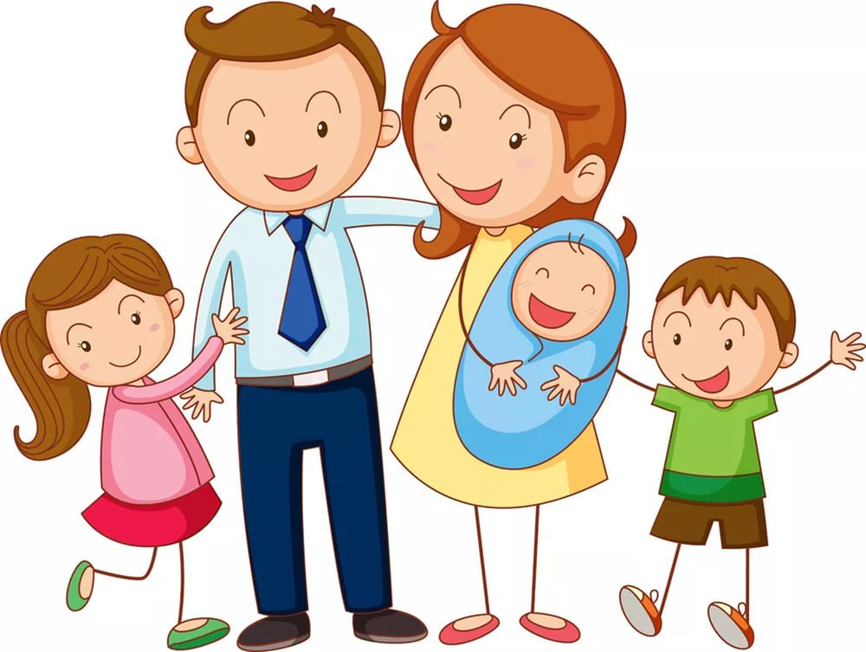

450 тысяч на погашение ипотеки многодетным семьям

3 июля 2019 года Президент В. Путин подписал закон о выплате 450 тыс. многодетным семьям. Это значит, что семьи с 3 и более детьми могут теперь участвовать в этой госпрограмме и подавать заявление на погашение части ипотечного кредита.
Согласно закону, получить 450 тысяч рублей на ипотеку смогут многодетные семьи, у которых третий либо последующий ребенок родился в период с 1 января 2019 года.

Для получения более подробной информации об указанных выплатах необходимо обратиться в Управление социальной защиты населения администрации Борисовского района
по адресу:
309340 п. Борисовка, пл. Ушакова, д. 3
Тел.: 8(47246) 5-15-93
Режим работы: с 8.00 до 17.00
Перерыв: с 12.00 до 13.00
Выходной: суббота, воскресенье
Сайт: http://uszn-bor.ru
Управление социальной защиты населения администрации Борисовского района

ПАМЯТКА
О МЕРАХ СОЦИАЛЬНОЙ ПОДДЕРЖКИ
МНОГОДЕТНЫХ СЕМЕЙ

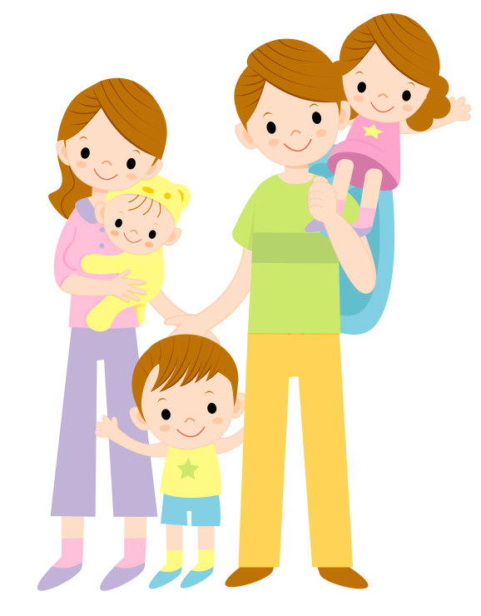

Борисовка, 2020

